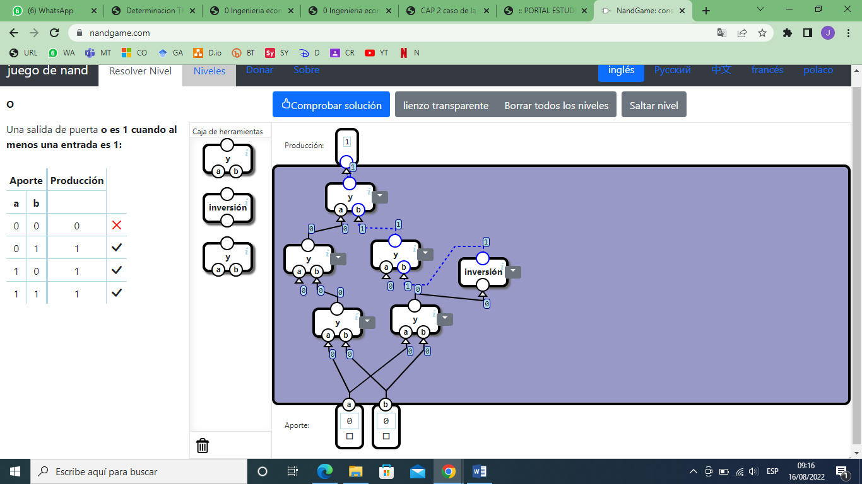Ejercicio Nandgame

José Miguel Molina Lemus 1308819